「資訊科技與智慧學習」實施教案示例（互動教學）

1.教案設計者 | 黃國勳，嘉義縣中山國民小學
2.教學時間 | 共3節，每節40分鐘。
3.單元名稱 | 因數大老二（自編）
4.資源檔案 | Web教學資源（國中小）
5.資源標題 | 因數撲克牌遊戲
6.資源類型 | 教學設計
7.適用年級 | 五年級
8.資源簡介 | 本教學活動設計以改造學童熟悉的撲克牌遊戲（大老二）融入因數教學，做為學生因數的計算練習，透過正確出牌以檢驗因數概念。教學活動核心則為藉由佈題引導學生小組討論，激發思考解題內容與策略，以強化及發展因數概念。
9.關鍵字 | 「前瞻基礎建設-強化數位教學暨學習資訊應用環境計畫」（必要）  因數概念、數學遊戲、資訊融入教學
10.適用領域或議題 | 數學領域
11.資訊科技應用層次 | 輔助教學 互動教學 進階(創新)教學  （本欄由審查委員依據標準認定，不必填寫）
12.授權方式 | 「創用CC 姓名標示-非商業性-相同方式分享 4.0 國際」
13.教學目標 | 單元目標 | 一、複習因數基本概念。  二、改造撲克牌遊戲做為因數練習活動，並檢驗因數概念。  三、透過佈題活動強化學生的因數概念。
13.教學目標 | 詳細目標 | 能力指標5-n-03 能理解因數、倍數、公因數與公倍數  一、了解因數的意義。  二、了解找因數的方法。  三、能指出某一個數所有的因數。  四、能了解1是任何正整數的因數。  五、理解因數分解的意義。  六、察覺因數配對出現的關係。
14.教學流程
- 準備活動:學習單設計、教具準備、環境布置、學生分組
- 起始活動:因數概念複習
- 發展活動:撲克牌遊戲(因數大老二)規則說明、遊戲活動與佈題討論
- 統整活動:綜合遊戲活動與討論內容。
15.學習目標
一、透過遊戲活動檢驗學生的因數知識。
二、透過佈題討論強化學生因數的概念。
三、透過問題引導培養學生策略性的思考。
四、透過分組學習培養學生共同解題的能力。
16.活動與內容
一、準備活動
(一)教具：每組一副撲克牌、佈題單。
(二)佈置：四人一組，各組桌子圍成方形，方便玩撲克牌遊戲，並進行課堂討論。
(三)設備：智慧型觸控大型顯示器、智慧型手機或實物投影機。
二、起始活動
（一）複習因數概念以奠定撲克牌遊戲的基礎。
1.教師透過智慧型觸控大型顯示器呈現簡報內容並提問學生：
(1)什麼是因數？
呈現課程材料、進行提問教學
(2)9的因數有哪些？
(3)12的因數有哪些？
2.教師依據學生的回答引導學生複習因數的基本概念。
3.教師透過智慧型觸控大型顯示器逐一統整所討論的概念。
（二）喚起撲克牌遊戲經驗，激發學習動機。
（三）藉由智慧型觸控大型顯示器呈現牌局來說明遊戲規則：
1.撲克牌每張牌所表示的點數：A-1、J-11、Q-12、K-13，其他牌面數字即是點數，如2-2、3-3以此類推……
利用顯示設備以利教學表徵
2.類似「撲克牌大老二」的玩法一副撲克牌分給四家，每家分得13張，最先將牌出完為第一優勝者。
3.由拿到梅花3者先出牌（出什麼牌都可以），跟牌者的點數只要是第一出牌者點數的因數即可，不分牌的點數和花色大小，若無牌可出時，則輪空由下一人跟牌。（每人每次出牌時間最多10秒）
4.當沒有人可以跟牌時，則由最後跟牌者取得新的出牌權。
5.當有一家將牌出完取得第一優勝後，其餘三家仍然繼續玩，新的發牌權則由第一優勝者的下一家取得。以此類推，直到四家都分出勝負為止。
三、發展活動
（一）每一組將撲克牌分成四家，然後依照規則先玩一次因數大老二遊戲。
（二）教師於行間巡視以了解學生遊戲的情形，並評估學習狀況及解決疑難問題。
（三）學生玩完第一回合之後，利用大型顯示器佈題，並請學生進行第二回合遊戲時，一邊玩撲克牌一邊思考如何回答佈題的問題。
佈題1.當別人出牌時，你手上哪一張牌最容易打出去？為什麼?
佈題2.當別人出牌時，你手上哪些牌最難打出去？為什麼?
(四)學生進行第二回合遊戲之後，教師請小組討論佈題1和佈題2，然後將小組討論結果記錄在佈題單。
(五)小組討論完畢之後，教師將各小組紀錄單以手機拍照(也可以利用實物投影機)投影於大型顯示器，並請小組派代表說明討論結果。
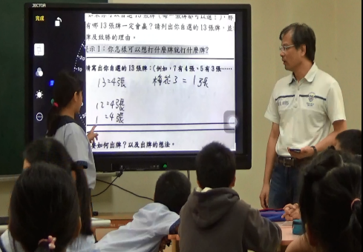
運用投影設備、解說討論結果
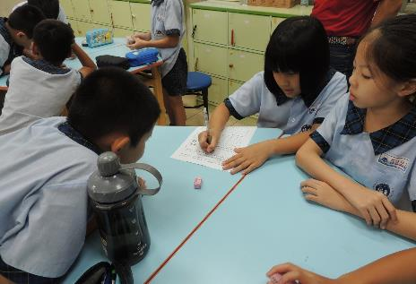
教師佈題引導學生分組討論
(六)依據小組討論結果，教師引導學生了解正確的答案及理由:
1.哪些牌最容易打出去？最容易打出去的牌是1，因為1是任何正整數的因數。
2.哪些牌比較難打出去？最難打出去的牌是7-13，因為這些牌能打出去的機會只有1種。

(七)進階挑戰題
「如果你可以自選13張牌（A牌除外），那麼手中握有哪13張牌一定可以成為第一優勝者？請列出你自選的13張牌，以及如何出牌及致勝的理由。」
1.請各組進行討論，教師行間巡視並伺機引導學生釐清迷思概念。
2.小組討論完畢之後，教師將各小組紀錄單以手機拍照(也可以利用實物投影機)投影於大型顯示器，並請小組派代表說明討論結果。
3.教師於每一組說明討論結果之後，提問學生是否合理?哪裡有問題?如何修正?
四、統整活動
教師利用大型顯示器將統整活動的問題呈現出來，抽問學生是否了解，若有錯誤或不夠周延的地方再進行補充、修正。
（一）最容易出牌的是( )，因為( )。
（二）難打出去的牌是( )，因為( )。
（三）可以成為第一優勝者的策略有哪些？
17.數位教學資源
電腦設備、行動載具、智慧型觸控大型顯示設備、智慧型手機、實物投影機

